
TẬP ĐOÀN CÔNG NGHIỆP - VIỄN THÔNG QUÂN ĐỘI
TỔNG CÔNG TY GIẢI PHÁP DOANH NGHIỆP VIETTEL

TÀI LIỆU HƯỚNG DẪN SỬ DỤNG ỨNG DỤNG
TRANG CHỦ – LÃNH ĐẠO

Hà Nội, Tháng 10/2025
MỤC LỤC
1. GIỚI THIỆU 3
1.1. Mục đích và ý nghĩa của Tài liệu: 3
1.2. Phạm vi áp dụng: 3
1.3. Các thuật ngữ và từ viết tắt 3
1.4. Cấu trúc Tài liệu 3
2. TỔNG QUAN VỀ SẢN PHẨM 3
2.1. Tổng quan về sản phẩm 3
2.2. Đầu mối hỗ trợ, hướng dẫn sử dụng 3
2.3. Các nội dung khác 4
3. GIỚI THIỆU CÁC CHỨC NĂNG 4
3.1. Các chức năng trong Trang chủ: 4
3.2. Các chức năng trong Thiết lập tài khoản: 4
4. HưỚng DẪN SỬ DỤNG CÁC CHỨC NĂNG HỆ THỐNG 5
4.1. Menu Trang chủ 5
4.1.1. Xem thông tin truy cập nhanh 5
4.1.1.1. Xem thông tin truy cập nhanh 5
4.1.1.1. Xem thông tin xem nhanh 6
4.1.2. Thiết lập tài khoản 9
4.1.2.1. Cấu hình ký 10
4.1.2.1. Thông tin phiên bản 11
4.1.2.1. Liên hệ 12
4.1.2.1. Đăng xuất 13
5. PHỤ LỤC 14

GIỚI THIỆU

Mục đích và ý nghĩa của Tài liệu:
- Tài liệu này được xây dựng nhằm hướng dẫn người dùng hiểu và sử dụng được module Trang chủ trên mobile.
- Làm tài liệu đào tạo cho cán bộ triển khai đào tạo.

Phạm vi áp dụng:
- Tài liệu này áp dụng cho module Trang chủ.

Các thuật ngữ và từ viết tắt
Thuật ngữ | Định nghĩa | Ghi chú
N/A

Cấu trúc Tài liệu
- Tài liệu này gồm 5 phần, được bố trí như sau:
  - Phần 1 - Giới thiệu: Giới thiệu về chương trình, nêu mục tiêu, phạm vi, các thuật ngữ và cấu trúc tài liệu, đối tượng sử dụng Tài liệu ........
  - Phần 2 - Tổng quan về sản phẩm: ghi nhận các thông tin tổng quát về chương trình hiện hành
  - Phần 3 - Giới thiệu các chức năng của chương trình ghi nhận trong tài liệu này
  - Phần 4 - Hướng dẫn sử dụng các chức năng đã nêu trong Phần 3
  - Phần 5 - Các Phụ lục sử dụng trong hệ thống (nếu có).

TỔNG QUAN VỀ SẢN PHẨM

Tổng quan về sản phẩm
- Chương trình giúp lưu lưu trữ văn bản online, xử lý các dữ liệu về văn bản trên phần mềm, qua đó tiết kiệm được thời gian xử lý công việc, tập trung cho các đầu việc khác quan trọng hơn nhằm nâng cao hiệu suất làm việc.
- Việc lưu trữ và xử lý văn bản được bảo mật tùy theo vai trò, nhiệm vụ của từng thành viên, đảm bảo phục vụ công cộng nhưng vẫn an toàn về các thông tin cần bảo mật.

Đầu mối hỗ trợ, hướng dẫn sử dụng
Trong quá trình thực hiện, các vấn đề về thao tác liên quan đến sản phẩm/ứng dụng, người dùng liên hệ đến đầu mối sau:
- Trung tâm …
- Điện thoại: …
- Email: …

Các nội dung khác
- Các quy tắc hiển thị của chương: các màn hình với các nội dung bắt buộc có hiển thị dấu *.

GIỚI THIỆU CÁC CHỨC NĂNG

Các chức năng trong Trang chủ:
STT | Chức năng | Mô tả | Đối tượng sử dụng
 | Xem thông tin truy cập nhanh | Trong lần đăng nhập thành công đầu tiên của người dùng hệ thống cho phép người dùng có thể chủ động thiết lập các thông tin hiển thị tại trang chủ trên mobile | Tất cả người dùng
 | Xem thông tin xem nhanh | Màn hình trang chủ hiển thị các mục xem nhanh mà người dùng đã thiết lập trước đó hoặc theo mặc định của hệ thống | Tất cả người dùng

Các chức năng trong Thiết lập tài khoản:
STT | Chức năng | Mô tả | Đối tượng sử dụng
 | Cấu hình ký | Màn hình cho phép người dùng cấu hình cho từng loại ký và chọn loại ký sử dụng để ký duyệt, ký nháy hay xét duyệt văn bản trên ứng dụng VPS. | Tất cả người dùng
 | Thông tin phiên bản | Chức năng cho phép người dùng xem thông tin phiên bản đang sử dụng và kiểm tra phiên bản cập nhật. | Tất cả người dùng
 | Liên hệ | Màn hình cho phép người dùng liên hệ Chăm sóc khách hàng | Tất cả người dùng
 | Đăng xuất | Cho phép người dùng thoát khỏi tài khoản đang đăng nhập | Tất cả người dùng

HưỚng DẪN SỬ DỤNG CÁC CHỨC NĂNG HỆ THỐNG

Menu Trang chủ

Xem thông tin truy cập nhanh

4.1.1.1. Xem thông tin truy cập nhanh
a. Mục đích, ý nghĩa của chức năng:
- Màn hình trang chủ hiển thị các mục truy cập nhanh, giúp người dùng thao tác nhanh chóng và dễ dàng hơn.
- Tác nhân: Người dùng được phân quyền chức năng.
b. Các bước thực hiện:
- Bước 1: Người dùng đăng nhập thành công, hệ thống hiển thị màn hình Trang chủ như sau:
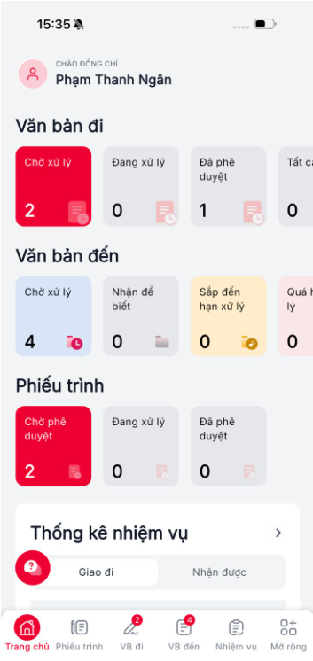
Hình 1: Màn hình Trang chủ
- Bước 2: Người dùng nhấn vào 1 mục bất kỳ trên màn hình trang chủ, hệ thống sẽ thực hiện điều hướng đến màn hình tương ứng với mục đó
- Lưu ý: Trên màn hình Trang chủ, tại các mục hiển thị nếu số lượng > 99 thì sẽ hiển thị 99+

4.1.1.1. Xem thông tin xem nhanh
a. Mục đích, ý nghĩa của chức năng:
- Màn hình trang chủ hiển thị các mục xem nhanh.
- Tác nhân: Người dùng được phân quyền chức năng.
b. Các bước thực hiện:
- Bước 1: Người dùng đăng nhập thành công, hệ thống hiển thị màn hình Trang chủ:

Hình 1: Màn hình Trang chủ
- Bước 2: Người dùng kéo màn hình để xem các thông tin nhanh gồm: Thống kê nhiệm vụ, lịch họp, Văn bản đi chờ xử lý:

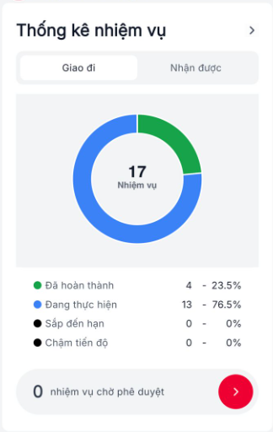
Hình 2: Màn hình xem nhanh Thống kê nhiệm vụ

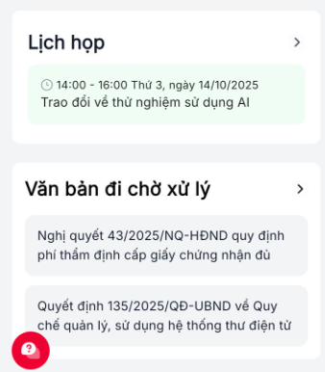
Hình 3: Màn hình xem nhanh Lịch họp. Văn bản đi chờ xử lý.
- Lưu ý:
Logic để hiển thị các màn hình tương ứng như sau:
- Lịch họp: Hiển thị 3 lịch họp gần nhất tính từ thời điểm hiện tại
- Nếu người dùng nhấn vào icon [>] điều hướng đến màn hình Lịch cá nhân
- Nếu người dùng nhấn vào lịch họp bất kỳ trên danh sách điều hướng đến chi tiết lịch họp tương ứng
- Thống kê nhiệm vụ:
- Biểu đồ giao nhiệm vụ: Chọn tab Giao đi hiển thị thông tin biểu đồ điều hành
- Biểu đồ nhiệm vụ thực hiện: Chọn tab Nhận được hiển thị thông tin biểu đồ Thực hiện
- Trường hợp user chọn Tab Giao đi > nhấn icon [>] điều hướng đến màn Nhiệm vụ và chọn Tab Giao đi
- Trường hợp người dùng chọn Tab Nhận được > nhấn icon [>] điều hướng đến màn Nhiệm vụ và chọn Tab Nhận được
- Nhiệm vụ chờ phê duyệt: Hiển thị số lượng nhiệm vụ cần phê duyệt, nếu > 99 thì sẽ hiển thị 99+
- Người dùng nhấn vào label hoặc icon [>] điều hướng đến màn hình điều hành lọc theo trạng thái chờ phê duyệt


Thiết lập tài khoản
a. Mục đích, ý nghĩa của chức năng:
- Hiển thị thông tin Tài khoản: họ tên, email, chức danh, cấp nhân viên, Số điện thoại, tên đơn vị. Và các chức năng cho phép người dùng thiết lập Cài đặt sinh trắc học, Cấu hình ký, …
- Tác nhân: Tất cả vai trò.
b. Các bước thực hiện:
- Bước 1: Tại màn hình trang chủ nhấn chọn avatar hoặc tên người dùng để truy cập màn thiết lập tài khoản.
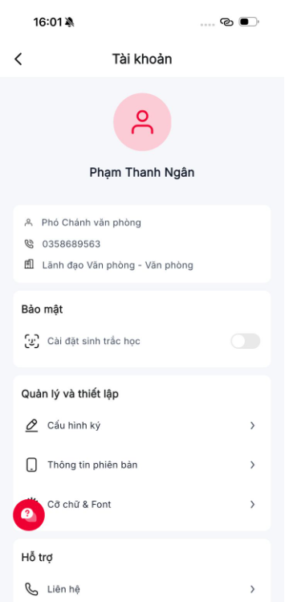
Hình 1: Màn hình Thiết lập tài khoản

4.1.2.1. Cấu hình ký
a. Mục đích, ý nghĩa của chức năng:
- Màn hình cho phép người dùng cấu hình cho từng loại ký và chọn loại ký sử dụng để ký duyệt, ký nháy hay xét duyệt văn bản trên ứng dụng VPS.
- Tác nhân: Tất cả vai trò
b. Các bước thực hiện:
- Bước 1: Tại màn hình thiết lập tài khoản -> Nhấn chọn Cấu hình ký. Hệ thống hiển thị màn hình Cấu hình ký:
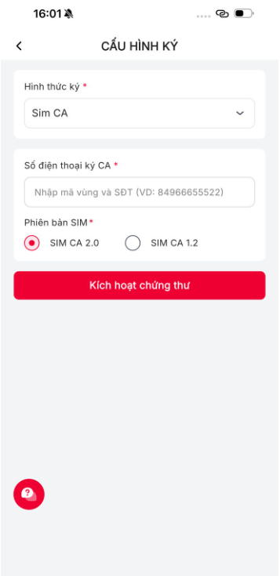
Hình 1: Màn hình Cấu hình ký
Bước 2: Người dùng nhập đầy đủ thông tin và nhấn Kích hoạt chứng thư.
Sau khi kích hoạt thành công, người dùng có thể ký văn bản với loại ký này.

4.1.2.1. Thông tin phiên bản
a. Mục đích, ý nghĩa của chức năng:
- Chức năng cho phép người dùng xem thông tin phiên bản đang sử dụng và kiểm tra phiên bản cập nhật.
- Tác nhân: Tất cả vai trò
b. Các bước thực hiện:
- Bước 1: Tại màn hình thiết lập tài khoản -> Nhấn chọn Thông tin phiên bản. Hệ thống hiển thị màn hình Thông tin phiên bản:
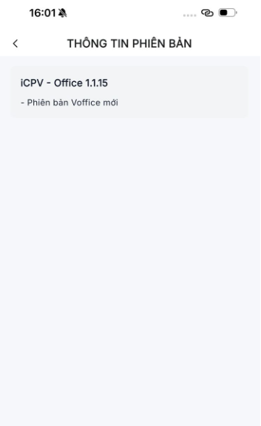
Hình 1: Màn hình Thông tin phiên bản

4.1.2.1. Liên hệ
a. Mục đích, ý nghĩa của chức năng:
- Màn hình cho phép người dùng liên hệ Chăm sóc khách hàng
- Tác nhân: Tất cả vai trò
b. Các bước thực hiện:
- Bước 1: Tại màn hình thiết lập tài khoản -> Nhấn chọn Liên hệ. Hệ thống hiển thị màn hình Liên hệ hỗ trợ

4.1.2.1. Đăng xuất
a. Mục đích, ý nghĩa của chức năng:
- Cho phép người dùng thoát khỏi tài khoản đang đăng nhập
- Tác nhân: Tất cả vai trò
b. Các bước thực hiện:
- Bước 1: Tại màn hình thiết lập tài khoản -> Nhấn chọn Đăng xuất.
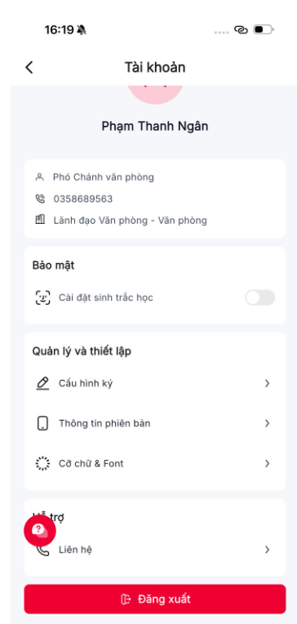
Hình 1: Màn hình Thiết lập tài khoản
Sau khi nhấn đăng xuất, hệ thống hiển thị màn hình đăng nhập tài khoản

PHỤ LỤC
N/A

